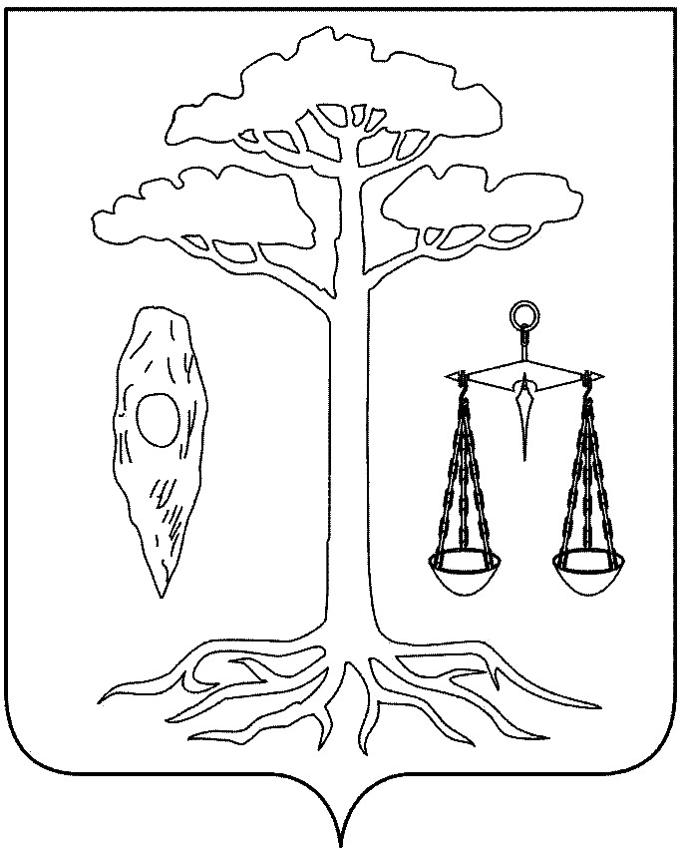

СОВЕТ

ТЕЙКОВСКОГО МУНИЦИПАЛЬНОГО РАЙОНА

четвертого созыва

Р Е Ш Е Н И Е

от 08.02.2012 г. № 153-р
г. Тейково

Об установлении ежемесячной надбавки специалистам муниципальных учреждений культуры Тейковского муниципального района

В целях осуществления социальной защиты специалистов муниципальных учреждений культуры Тейковского муниципального района

Совет Тейковского муниципального района РЕШИЛ:

1. Установить специалистам муниципальных учреждений культуры Тейковского муниципального района, финансируемых из бюджета Тейковского муниципального района, ежемесячную надбавку в размере 1000 рублей.
2. Предусмотреть в бюджете Тейковского муниципального района денежные средства на соответствующие выплаты.

Глава Тейковского
муниципального района Н.С. Смирнов

